Министерство науки и высшего образования Российской Федерации

Федеральное государственное бюджетное образовательное учреждение

высшего образования

«Вятский государственный университет»

Колледж ВятГУ

**ОТЧЕТ**

**ПО ДОМАШНЕЙ КОНТРОЛЬНОЙ РАБОТЕ №1**

**«Вычисление значения функции»**

**ПО ДИСЦИПЛИНЕ «Основы Алгоритмизации и Программирования»**

Выполнил: студент учебной группы

ИСПк-205-52-00

Черных Иван Антонович

Преподаватель:

Сергеева Елизавета Григорьевна

Киров

2024

**Цель работы**

Получить базовые навыки работы с одномерными массивами, освоить принципы работы со строками как с частным случаем одномерных массивов.

**Формулировка задания**

Вариант 14

Задание 1:

Написать программу определяющую для каждого различного элемента сколько раз он встречается в заданном массиве.

Задание 2:

Написать программу, определяющую какое из слов встречается в заданной строке чаще всего.

Задание 3:

Все данные вводятся с клавиатуры. При выполнении второго пункта запрещается использовать стандартные функции для работы со строками(за исключением функции определения длины строки).

**Описание алгоритма и ответы на вопросы**

1 задание:

1. Ввод элементов массива.
   1. Пользователь вводит числа, которые сохраняются в массив
2. Подсчет вхождений элементов
   1. Программа проходит по каждому элементу массива
      1. Если текущий элемент еще не был записан в массиве его счетчик принимает значение 1
      2. Если текущий элемент был записан в массив ранее его счетчик прибавляется на 1
3. Вывод результат
   1. Программа выводит все элементы и количество этих элементов в массиве

2 задание:

1. Ввод строки
   1. Пользователь вводит строку
2. Обработка строки
   1. Программа проходит по каждому символу строки
      1. Если текущий символ не является запятой, пробелом или точкой он добавляется к счетчику
3. Обработка последнего слова
   1. После завершения основного цикла программа смотрит есть ли еще слово для обработки
      1. Если переменная отвечающая за последнее слово не пустая программа продолжает искать слова и увеличивать счетчик слов
4. Вывод результата
   1. Если было найдено хотя бы одно слово программа выводит наиболее используемое слово
   2. Если нет – программа выводит сообщение о том, что в строке нет слов

**Схема алгоритма**

Задание 1

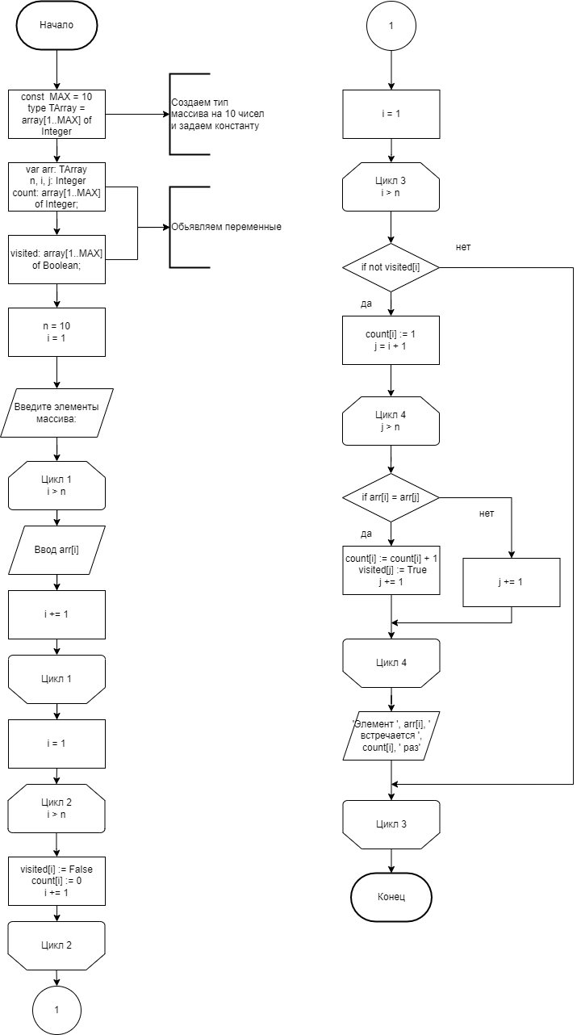

Задание 2

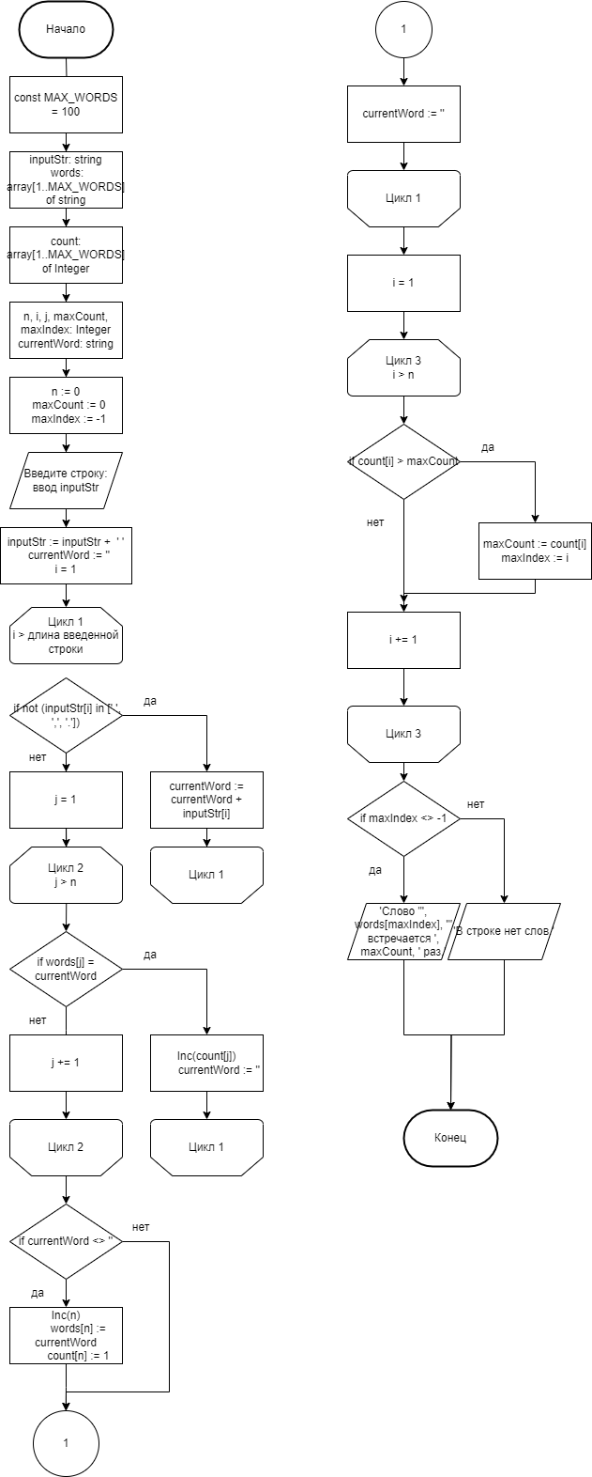

**Код программы**

Задание 1:

**program** dkr2n1;

**const** MAX = 10;

**type** TArray = **array**[1..MAX] **of** Integer;

**var** arr: TArray; n, i, j: Integer; count: **array**[1..MAX] **of** Integer; visited: **array**[1..MAX] **of** Boolean;

**begin**

n:=10;

WriteLn('Введите элементы массива:');

**for** i := 1 **to** n **do**

Readln(arr[i]);

**for** i := 1 **to** n **do**

**begin**

visited[i] := False;

count[i] := 0;

**end**;

**for** i := 1 **to** n **do**

**begin**

**if not** visited[i] **then**

**begin**

count[i] := 1;

**for to** n **do**

**begin**

**if** arr[i] = arr[j] **then**

**begin**

count[i] := count[i] + 1;

visited[j] := True;

**end**;

**end**;

WriteLn('Элемент ', arr[i], ' встречается ', count[i], ' раз');

**end**;

**end**;

**end**.

Задание 2

**program** dkr2n2;

**const** MAX_WORDS = 100;

**var** inputStr: string; words: **array**[1..MAX_WORDS] **of** string; count: **array**[1..MAX_WORDS] **of** Integer; n, i, j, maxCount, maxIndex: Integer; currentWord: string;

**begin**

n := 0;

maxCount := 0;

maxIndex := -1;

Write('Введите строку: ');

ReadLn(inputStr);

inputStr := inputStr + ' ';

currentWord := '';

**for** i := 1 **to** Length(inputStr) **do**

**begin**

**if not** (inputStr[i] **in** [' ', ',', '.']) **then**

currentWord := currentWord + inputStr[i]

**else if** currentWord <> '' **then**

**begin**

**for** j := 1 **to** n **do**

**begin**

**if** words[j] = currentWord **then**

**begin**

Inc(count[j]);

currentWord := '';

**Break**;

**end**;

**end**;

**if** currentWord <> '' **then**

**begin**

Inc(n);

words[n] := currentWord;

count[n] := 1;

currentWord := '';

**end**;

**end**;

**end**;

**for** i := 1 **to** n **do**

**if** count[i] > maxCount **then**

**begin**

maxCount := count[i];

maxIndex := i;

**end**;

**if** maxIndex <> -1 **then**

WriteLn('Слово "', words[maxIndex], '" встречается ', maxCount, ' раз.')

**else**

WriteLn('В строке нет слов.');

**end**.

**Результат выполнения программы**

1 Задача

Ввод: 1 2 3 4 4 4 5 6 1 2

Вывод:

Элемент 1 встречается 2 раз

Элемент 2 встречается 2 раз

Элемент 3 встречается 1 раз

Элемент 4 встречается 3 раз

Элемент 5 встречается 1 раз

Элемент 6 встречается 1 раз

2 Задача

Ввод: Шла Саша по шоссе шоссе и сосала сушку сушку сушку

Вывод: Слово "сушку" встречается 3 раз.

**Вывод**В результате выполнения данной работы были достигнуты ключевые цели, поставленные перед изучением одномерных массивов и строк. Работа с массивами позволила закрепить базовые навыки обработки данных, таких как нахождение минимальных и максимальных элементов, выполнение операций между их индексами, а также вычисление различных характеристик массива.

Особое внимание уделялось строкам, которые рассматривались как частный случай одномерных массивов. В процессе изучения были отработаны навыки последовательного анализа символов строки, обработки их с учетом регистров, а также реализация алгоритмов без использования стандартных функций обработки строк.

Важной частью работы стало взаимодействие с пользователем через ввод данных с клавиатуры, что дало практический опыт работы с пользовательскими данными. Данная контрольная работа способствовала развитию логического мышления, навыков программирования и углубленному пониманию принципов работы с массивами и строками.

Выполнение заданий также позволило закрепить знания о структуре программы, использовании циклов и условных операторов для решения задач разного уровня сложности.